供配电系统的年电能损耗

简介
供配电系统的年电能损耗， 最大负荷损耗时间τ：当线路或变压器中以最大负荷电流流过τ小时后所产生的电能损耗，等于全年流过实际变化的电流时所产生的电能损耗。

线路年电能损耗
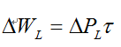
式中 DPL为三相线路中最大负荷时的有功功率损耗(kW);τ为最大负荷损耗小时数.

变压器的年电能损耗
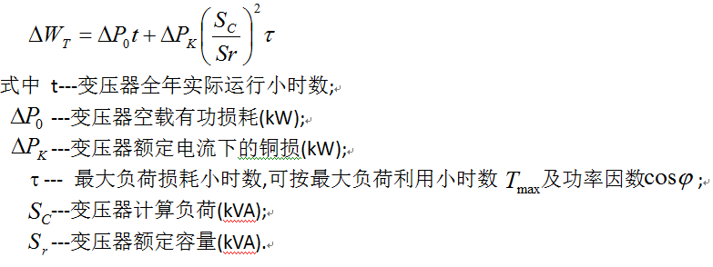

参考文献
[1]段春丽，黄仕元。建筑电气【M】.机械工业出版社，2006.

